
МИНИСТЕРСТВО науки и высшего ОБРАЗОВАНИЯ РОссИЙСКОЙ ФЕДЕРАЦИИ

ФЕДЕРАЛЬНОЕ ГОСУДАРСТВЕННОЕ БЮДЖЕТНОЕ ОБРАЗОВАТЕЛЬНОЕ
УЧРЕЖДЕНИЕ ВЫСШЕГО ОБРАЗОВАНИЯ
«МОСКОВСКИЙ АВИАЦИОННЫЙ ИНСТИТУТ
(национальный исследовательский университет)»

Институт № 3 «Системы управления, информатика и электроэнергетика»
Кафедра 304 «Вычислительные машины, системы и сети»

Отчет по лабораторной работе № 2
по учебной дисциплине
«Методы оптимизации и принятия решений»
по теме «Методы многомерной оптимизации»
Вариант 3

Выполнили студенты группы М3О-107СВ-24:
Кильмишкин Н.В.
Рудаков Н.В.
Васюкова А.А.
Приняла:
Татарникова Е.М.

Оглавление
1. Задание 3
2. Алгоритм метода Хука и Дживса с непрерывным шагом 4
3. Результаты вычислений для F₁(X) 5
4. Результаты вычислений для F₂(X) 8
5. Сводная таблица результатов 14
6. Выводы по результатам исследований 15
7. Приложение 16

1. Задание

Найти методом Хука и Дживса с непрерывным шагом:

MIN F₁ (x) = -6X₁ - 4X₂ + X₁² + X₂ ² + 18 ,
с начальной точкой X₀ = (1; 1).
MIN F₂ (x) = X₁⁴ + 2X₁³ + (X₂ - 4)² + 2X₃²+ 8X₃ ,
с начальной точкой X₀ = (1; 0; 1), (0; 0; 0).
Предусмотреть ввод точности ε.
Провести:
- Нахождение экстремума функций F₁(x) и F₂ (x) при различных значениях начальной точки;
- Определение экстремума заданных функций при различных значениях точности
( ε=0.1, ε= 0.01, ε=0.001);
- На каждой итерации метода предусмотреть вывод следующей информации:
- номера текущей итерации;
- координаты текущей точки;
- значение функции в текущей точке;
- на каждой итерации: номер переменной (j), допустимое направление (d_{j}), величину шага (λ_{j}) по направлению j, координаты полученной точки (y_{j+1}) и т.д.

Пример результатов вычислений по методу Хука и Дживса с непрерывным шагом:

K | X_{k}  F(X_{k}) | j | d_{j} | y_{j} | λ_{j} | y_{j+1} | d | λ | Y₃+λd
1 | (0.00,3.00)  52.00 | 1  2 | (1.0, 0.0)  (0.0, 1.0) | (0.00,3.00) (3.13, 3.00) | 3.13  -1.44 | (3.13, 3.00)  (3.13, 1.56) | -  (3.13, -1.44) | -  -1.44 | -  (2.82, 1.70)
2 | . . . . .
N

4. В конце вычислений выводить следующую информацию: оптимальное значение аргумента; оптимальное значение функции; количество итераций метода для достижения оптимальной точки.
5. Построить график и показать на нем: линии уровня функций F₁(x); точки, получаемые на каждой итерации, начиная от начальной и заканчивая конечной, с изображением вектора направления от каждой предыдущей точки до последующей.
- Сделать выводы по результатам исследований.

2. Алгоритм метода Хука и Дживса с непрерывным шагом
- Начальная точка: Начальная точка x₁​ выбирается в пространстве оптимизации Rn. Обычно эта точка выбирается произвольно или по некоторым предварительным соображениям. Затем y₁=x₁ ​.
- Основной этап: Алгоритм состоит из двух фаз: фазу поиска по направлению и фазу поиска по многонаправленному улучшению.
Шаг 1. Поиск по направлению
- Для текущей точки y_{j} ищется минимальное значение функции вдоль направлений d₁,d₂,...,d_{n} ​. Эти направления могут быть как заранее заданными, так и вычисляться на основе предыдущих шагов алгоритма.
- Для каждого направления d_{j} ​ (где j — индекс направления) решается задача минимизации функции f(y_{j}+λ_{j}d_{j}) для нахождения оптимального шага λ_{j} ​. Это можно делать с помощью одномерной минимизации (например, методом золотого сечения или методом Ньютона).
- После нахождения оптимального шага для каждого направления d_{j}, новая точка y_{j}+1​ вычисляется как y_{j}+1=y_{j}+λ_{j}d_{j} ​.
- Этот шаг повторяется для всех направлений, пока не будут получены новые точки в пределах всех направлений.
Шаг 2. Обновление точки и проверка сходимости
- Если после прохождения всех направлений точка y_{j}+1​ улучшилась, то обновляется y₁=y_{j}+1​, и алгоритм продолжает с нового значения. Для этого нужно проверить, насколько изменилась точка y по сравнению с предыдущей. Если изменения несущественные, то выполняется переход к следующему шагу.
- Если в какой-то момент алгоритм находит точку, где улучшения уже не происходят, то текущая точка считается стационарной, и алгоритм завершает свою работу.
Шаг 3. Поиск с учетом нескольких направлений
Для улучшения точности и сходимости может быть использована процедура создания новых направлений для поиска. Обычно это делается через некоторую процедуру, подобную процедуре Грама-Шмидта, которая позволяет получить набор линейно независимых и взаимно ортогональных направлений. Эти новые направления заменяют старые, и алгоритм продолжает поиск в новых направлениях.
Этот шаг повторяется до тех пор, пока не будет найдено достаточно хорошее решение, либо алгоритм не выполнит сходимость по заранее установленным критериям.
- Сходимость метода: Метод Хука и Дживса с непрерывным шагом сходится к стационарной точке, если выполняются следующие условия:
  - Функция, которая минимизируется, является достаточно гладкой (не имеет сильных скачков или разрывов).
  - Процесс улучшения точки продолжается, пока не будет найдено решение, удовлетворяющее заранее заданной точности (например, разница между двумя последними точками становится меньше заданного значения ε).

3. Результаты вычислений для F₁(X)
График функции:
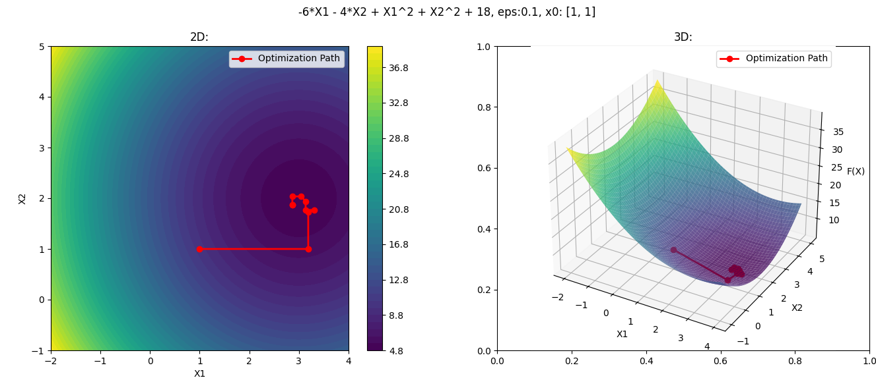
Результаты расчетов
Входные данные: $X_{0}=\left(1;1\right); ε=0,1$
Начальный интервал (-5; 5)
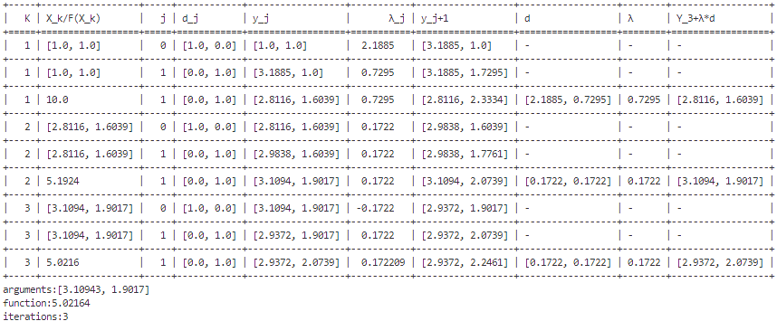
Результаты расчетов
Входные данные: $X_{0}=\left(1;1\right); ε=0,1$
Начальный интервал (0; 5)
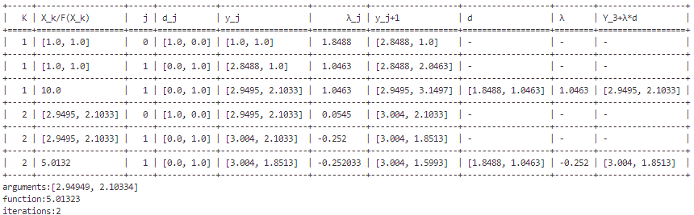
Результаты расчетов
Входные данные: $X_{0}=\left(1, 1\right); ε=0,01$
Начальный интервал (-5; 5)
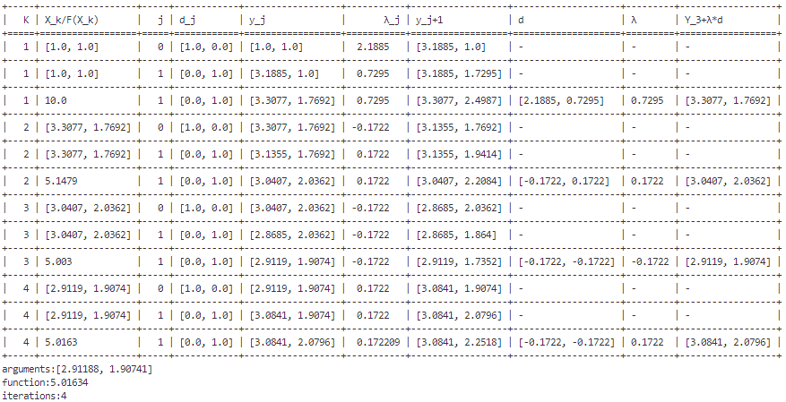
Результаты расчетов
Входные данные: $X_{0}=\left(1, 1\right); ε=0,01$
Начальный интервал (0; 5)
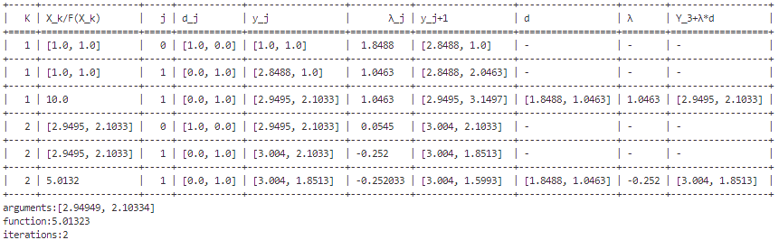

Результаты расчетов
Входные данные: $X_{0}=\left(1, 1\right); ε=0,001$
Начальный интервал (-5; 5)
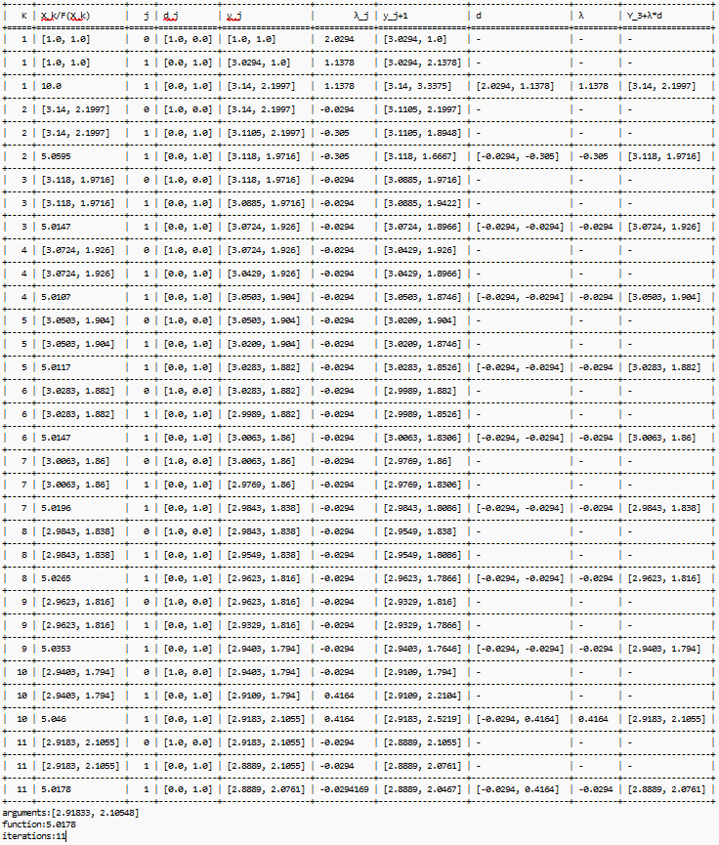

Результаты расчетов
Входные данные: $X_{0}=\left(1, 1\right); ε=0,001$
Начальный интервал (0; 5)
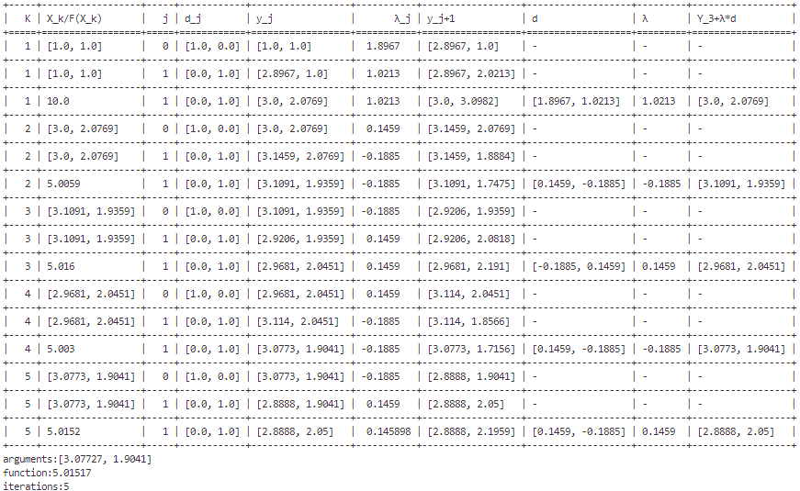

4. Результаты вычислений для F₂(X)
График функции:
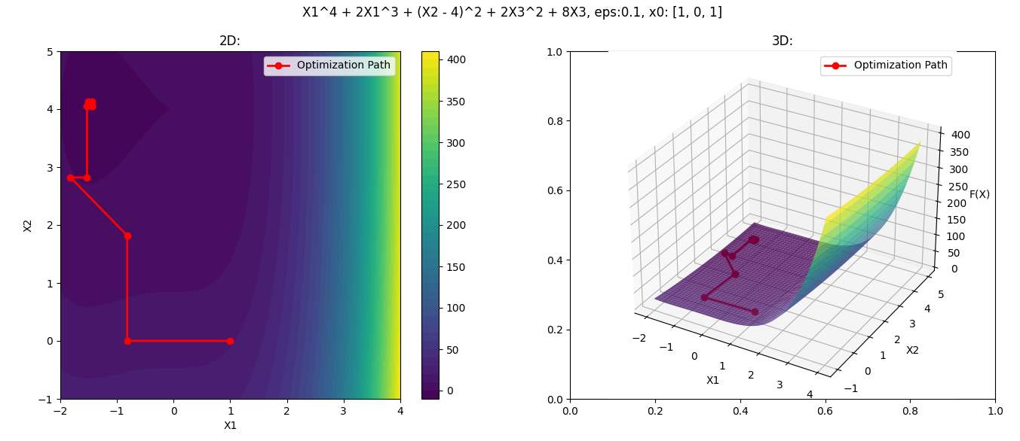
Результаты расчетов
Входные данные: $X_{0}=\left(1, 0, 1\right); ε=0,1$
Начальный интервал (-5; 5)
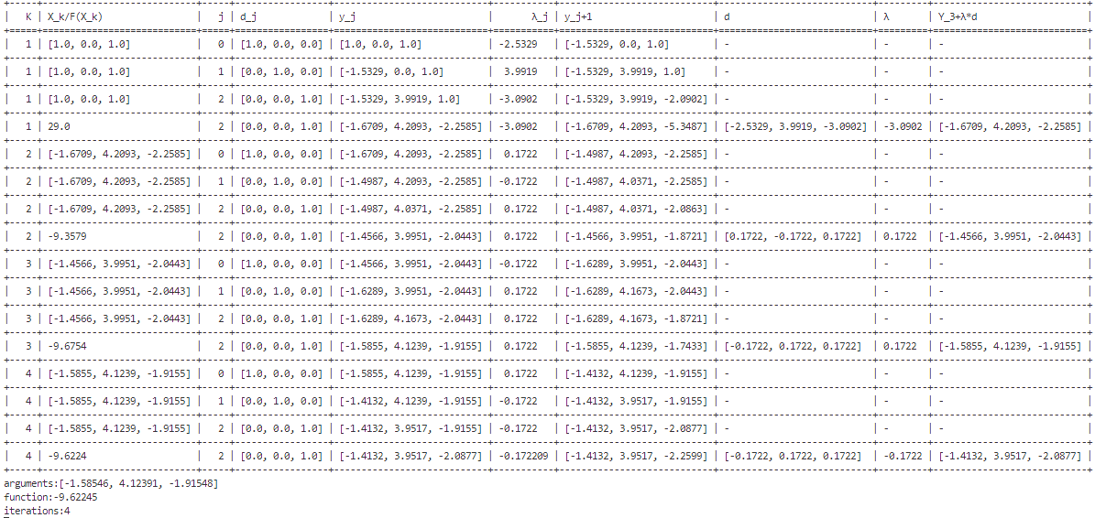

Результаты расчетов
Входные данные: $X_{0}=\left(1, 0, 1\right); ε=0,1$
Начальный интервал (0; 5)
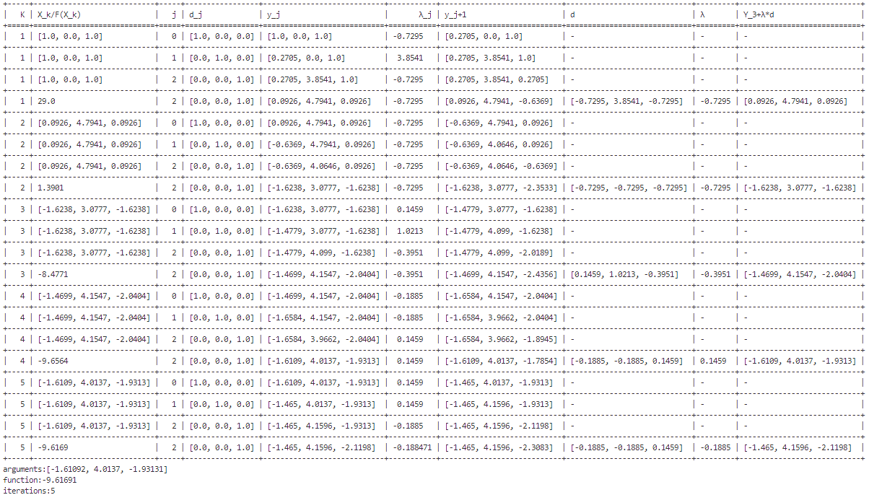
Результаты расчетов
Входные данные: $X_{0}=\left(0, 0, 0\right); ε=0,1$
Начальный интервал (-5; 5)
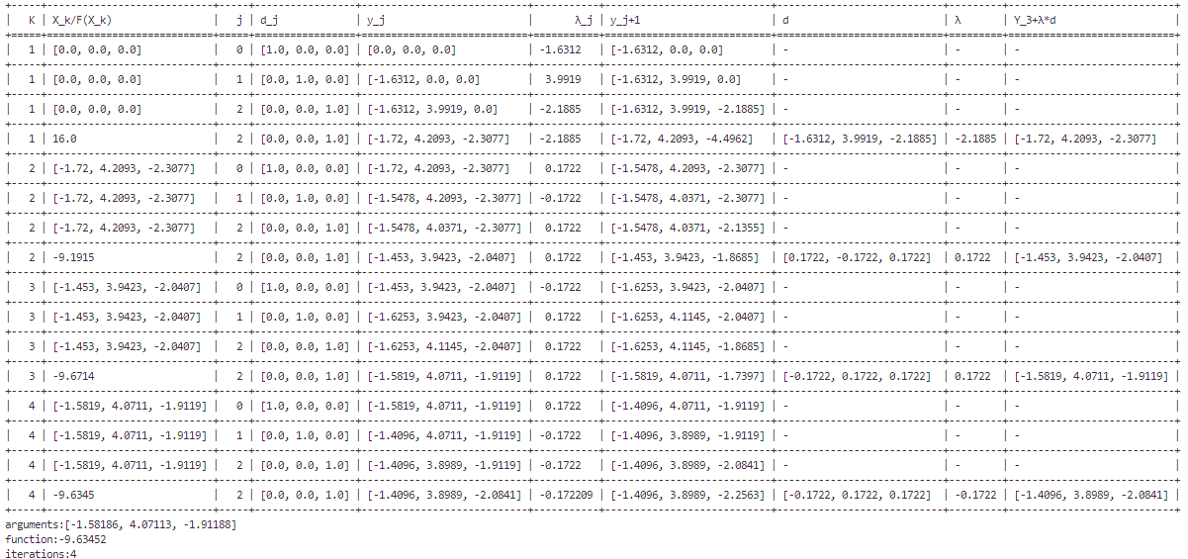

Результаты расчетов
Входные данные: $X_{0}=\left(0, 0, 0\right); ε=0,1$
Начальный интервал (0; 5)
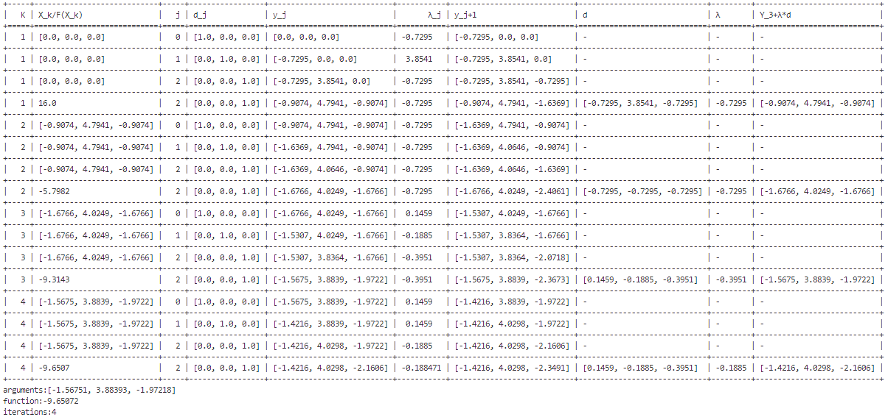
Результаты расчетов
Входные данные: $X_{0}=\left(1, 0, 1\right); ε=0,01$
Начальный интервал (-5; 5)
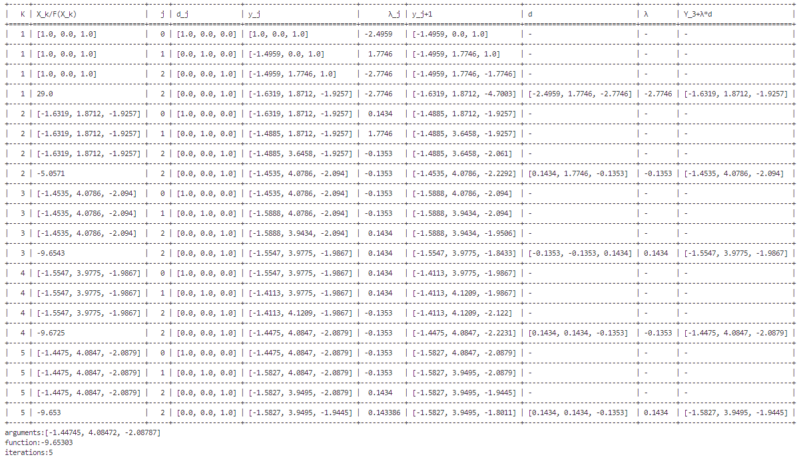

Результаты расчетов
Входные данные: $X_{0}=\left(1, 0, 1\right); ε=0,01$
Начальный интервал (0; 5)
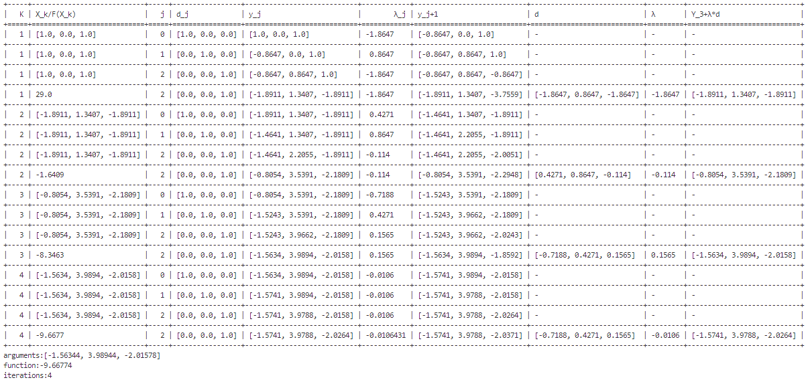
Результаты расчетов
Входные данные: $X_{0}=\left(0, 0, 0\right); ε=0,01$
Начальный интервал (-5; 5)
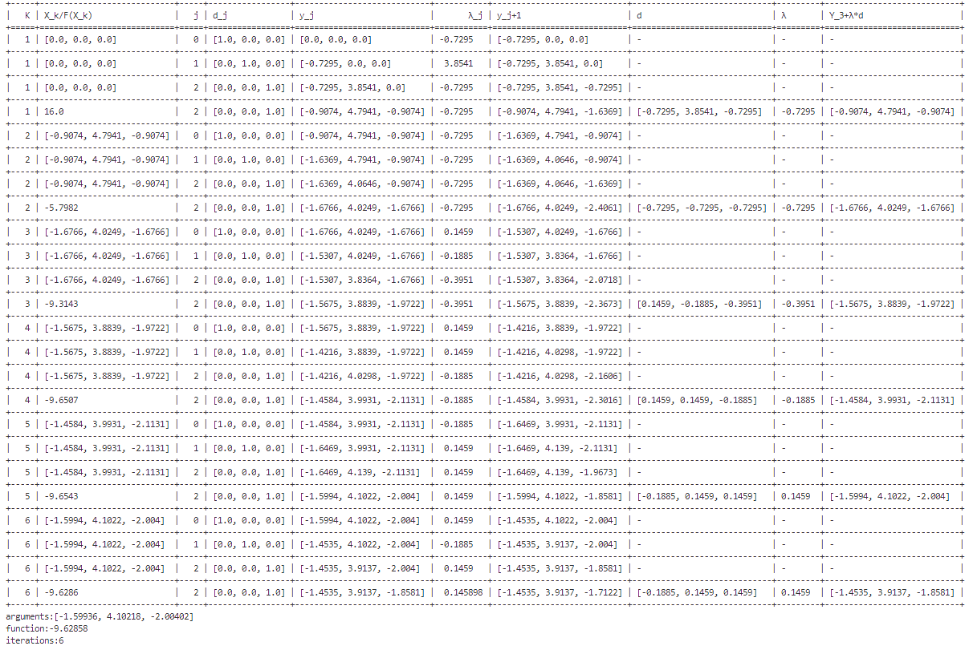
Результаты расчетов
Входные данные: $X_{0}=\left(0, 0, 0\right); ε=0,01$
Начальный интервал (0; 5)
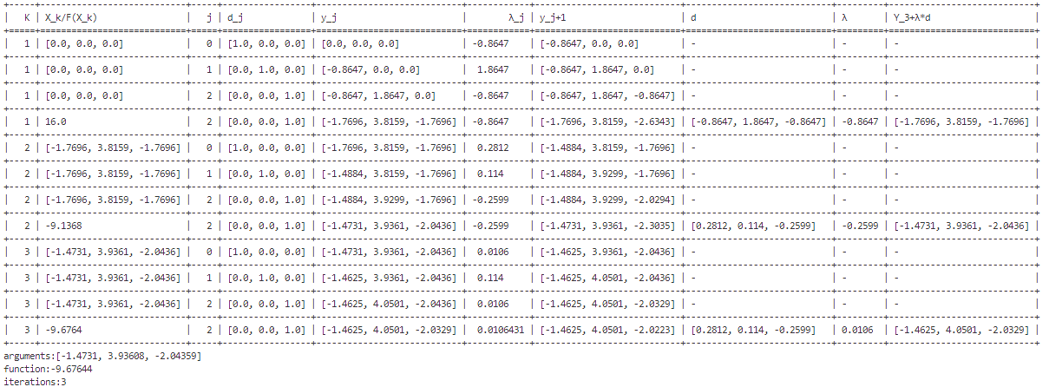

Результаты расчетов
Входные данные: $X_{0}=\left(1, 0, 1\right); ε=0,001$
Начальный интервал (-5; 5)
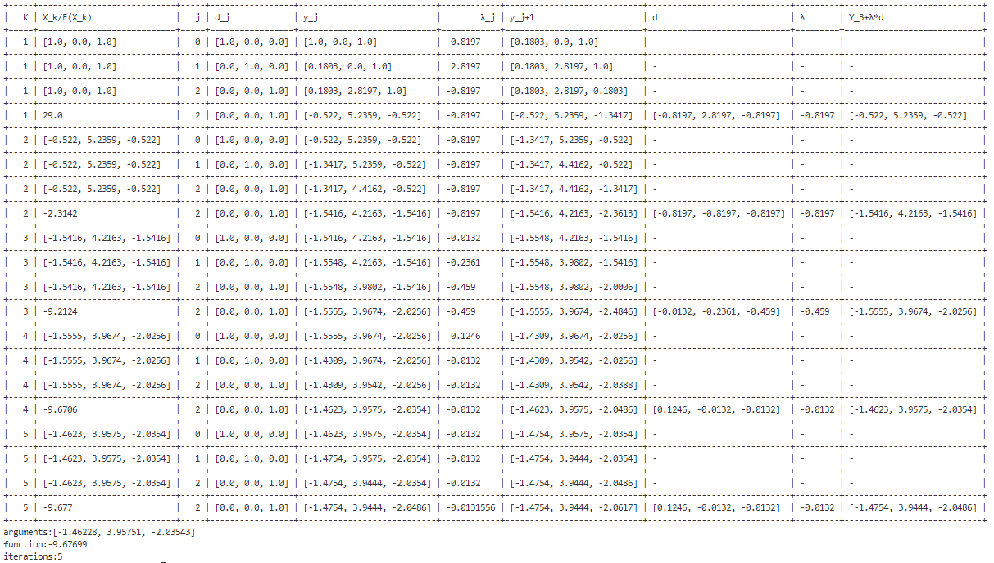

Результаты расчетов
Входные данные: $X_{0}=\left(1, 0, 1\right); ε=0,001$
Начальный интервал (0; 5)
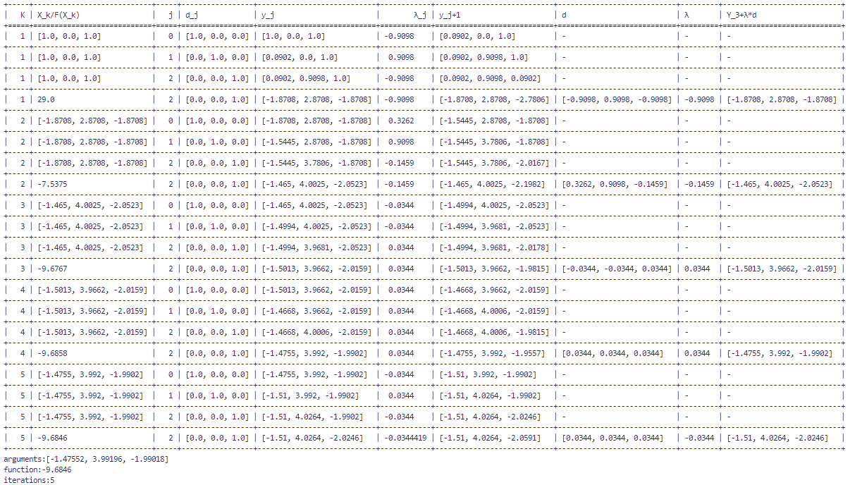
Результаты расчетов
Входные данные: $X_{0}=\left(0, 0, 0\right); ε=0,001$
Начальный интервал (5; 5)

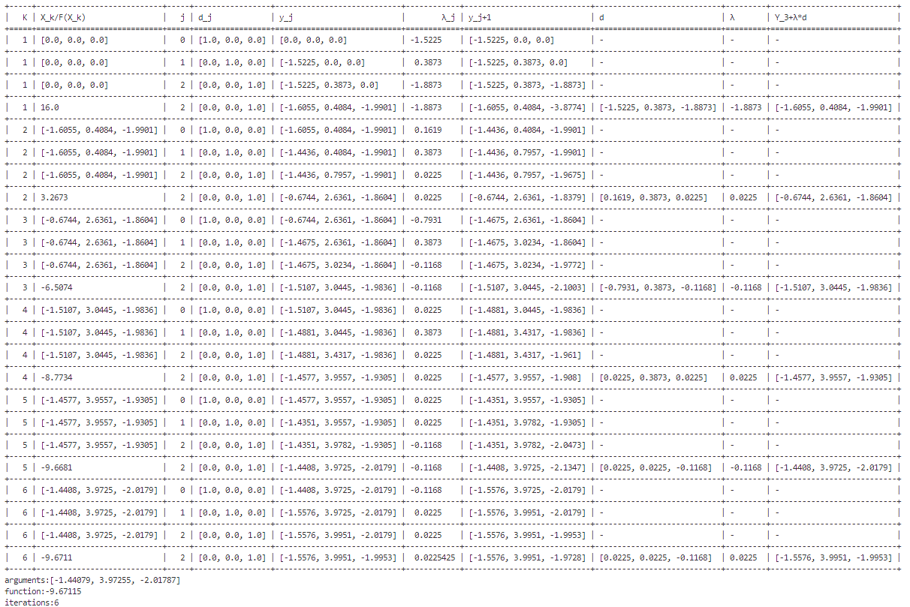
Результаты расчетов
Входные данные: $X_{0}=\left(0, 0, 0\right); ε=0,001$
Начальный интервал (0; 5)
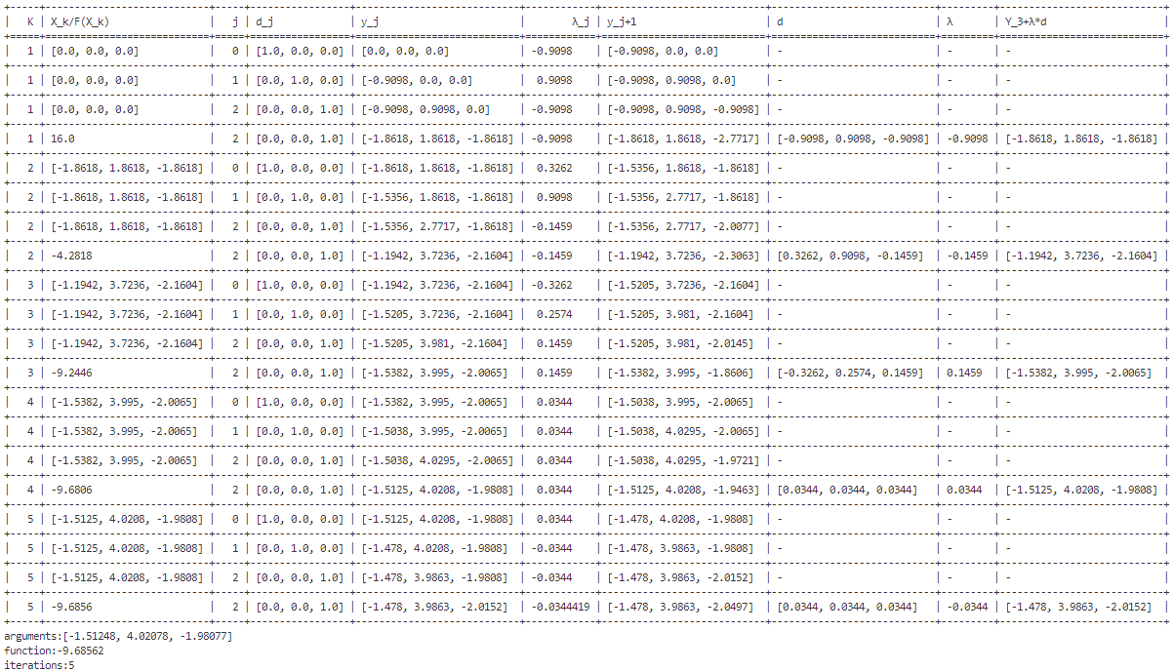

5. Сводная таблица результатов
Функция | Начальная точка | ε | Отрезок МЗС | k | Полученная точка | Значение функции
1 | (1; 1) | 0.1 | (-5; 5) | 3 | (3.10, 1.98) | 5.02
 |  |  | (0; 5) | 2 | (2.94, 2.10) | 5.01
 |  | 0.01 | (-5; 5) | 4 | (2.91, 1.98) | 5.01
 |  |  | (0; 5) | 2 | (2.94, 2.10) | 5.01
 |  | 0.001 | (-5; 5) | 11 | (2.91, 2.10) | 5.01
 |  |  | (0; 5) | 5 | (3.07, 1.90) | 5.01
2 | (1; 0; 1) | 0.1 | (-5; 5) | 2 | (-1.44, 4.08, -2.09) | -9.653
 |  |  | (0; 5) | 2 | (-1.61, 4.01, -1.93) | --9.616
 |  | 0.01 | (-5; 5) | 2 | (-1.44, 4.08, -2.08) | -9.653
 |  |  | (0; 5) | 2 | (1.56, 3.98, -2.01) | -9.667
 |  | 0.001 | (-5; 5) | 2 | (-1.46, 3.95, -2.03) | -9.673
 |  |  | (0; 5) | 2 | (-1.47, 3.99, -1.99) | -9.684
2 | (0; 0; 0) | 0.1 | (-5; 5) | 3 | (-1.58, 4.07, -1.91) | -9.635
 |  |  | (0; 5) | 3 | (-1.56, 3.88 -1.97) | -9.652
 |  | 0.01 | (-5; 5) | 5 | (-1.59, 4.10, -2.0) | -9.635
 |  |  | (0; 5) | 5 | (-1.47, 3.93, -2.04) | -9.673
 |  | 0.001 | (-5; 5) | 6 | (-1.44, 3.98, -2.01) | -9.6711
 |  |  | (0; 5) | 5 | (-1.51, 4.02, -1.98) | -9.68562

6. Выводы по результатам исследований
В работе были исследованы две функции двух переменных:
MIN F₁ (x) = -6X₁ - 4X₂ + X₁² + X₂ ² + 18 ,
с начальной точкой X₀ = (1; 1).
MIN F₂ (x) = X₁⁴ + 2X₁³ + (X₂ - 4)² + 2X₃²+ 8X₃ ,
с начальной точкой X₀ = (1; 0; 1), (0; 0; 0).

В каждой функции находили наименьший экстремум методом Хука и Дживса.
Метод Хука и Дживса продемонстрировал свою эффективность в нахождении экстремума функции. Этот метод является методом последовательного поиска, где на каждом шаге производится минимизация вдоль нескольких направлений. Алгоритм не требует вычисления производных, что делает его удобным для оптимизации сложных нелинейных функций или функций, для которых трудно или невозможно найти аналитические производные. Для каждой точки итерации выбираются несколько направлений, вдоль которых выполняется одномерная минимизация, и после нахождения оптимального шага точка обновляется.
Метод Хука и Дживса сходится к стационарной точке при выполнении определенных условий. В частности:
- Если минимум функции по каждому направлению существует и единственен, то метод будет сходиться к стационарной точке.
- Если шаги слишком большие или неточные, то количество итераций может значительно увеличиться, а точность решения снизится. С другой стороны, если шаги слишком малы, то сходимость может быть медленной.
- Если последовательность точек, генерируемая методом, содержится в компактном множестве пространства, то метод гарантированно сходится к стационарной точке.

7. Приложение
import numpy as np
import matplotlib.pyplot as plt
from tabulate import tabulate
import inspect

def format_value(val):
"""
Округление до 4 знаков после запятой.
Если значение является числом, округляет его.
Если список или массив, то округляет каждый элемент.
Иначе возвращает значение без изменений.
"""
if isinstance(val, (int, float)):
return round(val, 4)
elif isinstance(val, (list, np.ndarray)):
return [round(v, 4) for v in val]
else:
return val

def golden_section_search(func, a, b, tol=1e-5, max_iter=100):
"""
Одномерная оптимизация методом золотого сечения.
Ищет минимум функции func на отрезке [a, b].
"""
gr = (np.sqrt(5) + 1) / 2 # золотое сечение
c = b - (b - a) / gr
d = a + (b - a) / gr
iter_count = 0
while abs(b - a) > tol and iter_count < max_iter:
if func(c) < func(d):
b = d
else:
a = c
c = b - (b - a) / gr
d = a + (b - a) / gr
iter_count += 1
return (b + a) / 2

def line_search(func, a=0.0, b=5.0, tol=1e-5):
"""
Обёртка для одномерного поиска по линии.
Здесь предполагается, что оптимальное значение λ находится на отрезке [a, b].
"""
return golden_section_search(func, a, b, tol)

def hooke_jeeves(f, x0, eps=1e-6, max_iter=100):
"""
Реализация метода Хука и Дживса.

Параметры:
f - оптимизируемая функция, принимающая вектор x
x0 - начальное приближение (numpy массив)
eps - критерий малости изменения функции
max_iter- максимальное число итераций

Алгоритм:
1. Задание направлений: стандартные базисные векторы.
2. Исследовательский поиск: для каждого направления d_j решаем задачу
min f(y + λ * d_j) и обновляем y.
3. После прохождения всех направлений получаем x(k+1) = y.
4. Если изменение |f(x(k+1)) – f(x(k))| < eps, то выполняется галерейный (паттерн)
поиск по направлению d = x(k+1) – x(k): ищется λ_gal, и затем y обновляется:
y = x(k+1) + λ_gal*d.
5. Итерация повторяется.
"""

log_data = []
headers = ["K", "X_k/F(X_k)", "j", "d_j", "y_j", "λ_j", "y_j+1", "d", "λ", "Y_3+λ*d"]

xk = np.array(x0, dtype=float)
n = len(xk)
k = 0

path = [xk.copy()] # сохраняем начальную точку
while k < max_iter:
y = xk.copy()
# Исследовательский поиск по координатным направлениям
for j in range(n):
# Направление - j-ая ось
d_mas = np.zeros(n)
d_mas[j] = 1.0
# Линейный поиск: ищем оптимальное λ вдоль направления d
lam = line_search(lambda lam: f(y + lam * d_mas))
# Обновляем текущую точку y
log_data.append([k,
format_value(list(xk)),
j,
format_value(list(d_mas)),
format_value(list(y)),
format_value(lam),
format_value(list(y + lam * d_mas)),
"-", "-", "-"])
y = y + lam * d_mas
path.append(y.copy()) # сохраняем точку после каждого направления
x_next = y.copy()
# Проверка критерия изменения функции
if abs(f(x_next) - f(xk)) < eps:
path.append(x_next.copy())
log_data.append([k,
format_value(f(xk)),
j,
format_value(list(d_mas)),
format_value(list(y)),
lam,
format_value(list(y + lam * d_mas)),
format_value(d),
format_value(lam),
format_value(list(y))])
print(tabulate(log_data, headers=headers, tablefmt="grid"))
print(f"arguments:{[round(v, 5) for v in xk]}")
print(f"function:{round(f(xk), 5)}")
print(f"iterations:{k}")
return xk, path
else:
# Паттерн-поиск (галерейный шаг)
d = x_next - xk
lam_gal = line_search(lambda lam: f(x_next + lam * d))
y = x_next + lam_gal * d

path.append(y.copy())
log_data.append([k,
format_value(f(xk)),
j,
format_value(list(d_mas)),
format_value(list(y)),
format_value(lam),
format_value(list(y + lam * d_mas)),
format_value(d),
format_value(lam),
format_value(list(y))])
# Обновляем базовую точку и увеличиваем номер итерации
xk = y.copy()
k += 1

return xk, path

def plot_function_with_path(f, x_range, y_range, title, path):
X, Y = np.meshgrid(np.linspace(*x_range, 100), np.linspace(*y_range, 100))
Z = np.array([[f([x, y, 0]) for x in np.linspace(*x_range, 100)] for y in np.linspace(*y_range, 100)])

fig, axes = plt.subplots(1, 2, figsize=(16, 6))
ax1 = axes[0]
contour = ax1.contourf(X, Y, Z, levels=50, cmap='viridis')
fig.colorbar(contour, ax=ax1)
ax1.set_title(f"2D:")
ax1.set_xlabel("X1")
ax1.set_ylabel("X2")
path = np.array(path)
ax1.plot(path[:, 0], path[:, 1], marker='o', color='red', linewidth=2, label='Optimization Path')
ax1.legend()

ax2 = axes[1]
ax2 = fig.add_subplot(1, 2, 2, projection='3d')
ax2.plot_surface(X, Y, Z, cmap='viridis', alpha=0.8)
ax2.set_title(f"3D:")
ax2.set_xlabel("X1")
ax2.set_ylabel("X2")
ax2.set_zlabel("F(X)")
path_z = [f([p[0], p[1], 0]) for p in path]
ax2.plot(path[:, 0], path[:, 1], path_z, marker='o', color='red', linewidth=2, label='Optimization Path')
ax2.legend()

fig.suptitle(f"{title}")
plt.show()

# Определение функций
f1 = lambda x: -6*x[0] - 4*x[1] + x[0]**2 + x[1]**2 + 18
f2 = lambda x: x[0]**4 + 2*x[0]**3 + (x[1] - 4)**2 + 2*x[2]**2 + 8*x[2]

# Начальные точки
x0_f1 = [1, 1]
x0_f2_list = [[1, 0, 1], [0, 0, 0]]

# Значения точности
epsilons = [0.1, 0.01, 0.001]

for eps in epsilons:
print(f"\nOptimizing F1 with eps = {eps} from {x0_f1}")
optimal_x, path = hooke_jeeves(f1, x0_f1, eps=eps)
plot_function_with_path(f1, x_range=(-2, 4), y_range=(-1, 5), title=f"-6*X1 - 4*X2 + X1^2 + X2^2 + 18, eps:{eps}, x0: {x0_f1}", path=path)

for x0_f2 in x0_f2_list:
print(f"\nOptimizing F2 with eps = {eps} from {x0_f2}")
optimal_x, path = hooke_jeeves(f2, x0_f2, eps=eps)
plot_function_with_path(f2, x_range=(-2, 4), y_range=(-1, 5), title=f"X1^4 + 2X1^3 + (X2 - 4)^2 + 2X3^2 + 8X3, eps:{eps}, x0: {x0_f2}", path=path)

